文部科学省ナノテクノロジープラットフォーム事業
大阪大学 微細構造解析プラットフォーム
平成29年度 第1回地域セミナー
＜主催＞ 大阪大学 ナノテクノロジー設備供用拠点 微細構造解析プラットフォーム
＜後援＞ 超高圧電子顕微鏡共同利用研究会議
生体高分子複合体の立体構造解析

文部科学省委託事業ナノテクノロジープラットフォーム・微細構造解析プラットフォームの活動の一環として地域セミナーを開催します。Titan Kriosを活用した生体試料の立体構造解析に焦点を当て、クライオ試料を利用した生体高分子複合体の高分解能構造解析事例などを、講師の方々にご紹介いただきます。企業・大学・研究所などで、生体高分子複合体の構造解析を推進されている研究者、クライオ電子顕微鏡による研究を模索されている研究者の方々に対して、情報収集、意見交換の場を提供いたします。多数の皆様のご参加をお待ちしております。

■日 時 ２０１７年５月 ２５日（木） 13：15～16：30
■場 所 千里ライフサイエンスセンター（８０２会議室）
〒560-0082 大阪府豊中市新千里東町1-4-2 http://www.senrilc.co.jp
■参加費 無料
■プログラム
13:15 「細胞の動きを作り出す線維状蛋白質複合体の、クライオ電子顕微鏡による三次元構造解析」
名古屋大学 成田 哲博
13:55 「クライオ電顕によるV-ATPaseの構造解析」
京都産業大学 横山 謙
14:35 (休憩)
14:45 「クライオ走査型透過電子顕微鏡法（STEM)を利用したトモグラフィー解析の条件検討」
大阪大学、Thermo Fisher Scientific 青山 一弘
15:35 「クライオ電子線トモグラフィーを利用した細胞内生体高分子構造解析」
大阪大学 光岡 薫
16:15 質疑
■申込方法
電子メールにて、件名を「地域セミナー参加申込」として、info-nanoplat@uhvem.osaka-u.ac.jp まで次の情報をお送りください。 ①氏名(ふりがな)、 ②勤務先・所属（または大学名・学科名）、③住所・メールアドレス・電話番号・FAX番号。
■申込締切 2017年5月19日 ■定員 30名（先着）
■申込（問い合わせ）先
大阪大学超高圧電子顕微鏡センター ナノテクノロジープラットフォーム事務局(幕田)
〒567-0047 茨木市美穂ヶ丘7-1 TEL 06-6879-7941, FAX 06-6879-7942
メールinfo-nanoplat@uhvem.osaka-u.ac.jp
ホームページhttp://www.uhvem.osaka-u.ac.jp
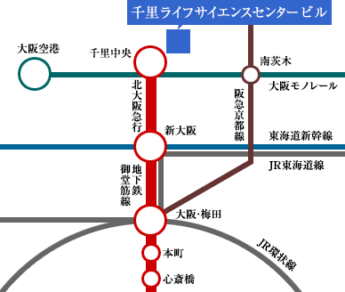
■会場案内
千里ライフサイエンスセンター 8階
（802会議室）
〒560-0082 大阪府豊中市新千里東町1-4-2
TEL: 06-6873-2010
http://www.senrilc.co.jp/access/index.html
新大阪駅から約15分
大阪国際空港（伊丹空港）から約15分

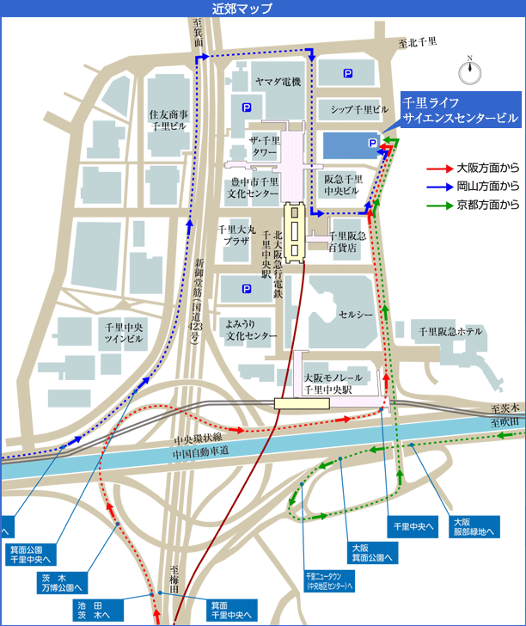
●地下鉄（北大阪急行電鉄）で
お越しの方
御堂筋線 千里中央行終点
「千里中央」駅下車
（北出口すぐ）
●伊丹空港からお越しの方
大阪モノレール 門真市行
「千里中央」駅下車
（徒歩約5分）
●関西空港からお越しの方
(1)JR
「新大阪」駅から地下鉄
御堂筋線「千里中央」行きに
お乗り換えください。
(2)南海電気鉄道
「難波」駅から地下鉄御堂筋線
「千里中央」行きにお乗り換え
ください。

大阪大学超高圧電子顕微鏡センター
〒567-0047 茨木市美穂ヶ丘7-1 TEL 06-6879-7941 http://www.uhvem.osaka-u.ac.jp
大阪大学ナノテクノロジー設備共用拠点 微細構造解析プラットフォーム ホームページ
http://www.uhvem.osaka-u.ac.jp/nanoplatform-kouzoukaiseki/home.html
事務局 (幕田) info-nanoplat@uhvem.osaka-u.ac.jp

